杭州市小微园区评价数据分析平台需求说明书 ‌

一、项目背景与目标‌
项目背景‌：
为落实杭州市关于促进小微企业园高质量发展的相关政策，提升园区管理的数字化、精细化水平。
解决当前园区评价数据分散、审核流程线下操作繁琐、信息难以统一汇聚与分析的问题。
项目目标‌：
构建统一管理平台‌：建立覆盖市、区（县）、园区三级架构的在线协同管理平台。
实现评价流程线上化‌：将园区综合评价工作（包括材料提交、审核、结果发布）全程电子化，提升效率与透明度。
建立数据中枢‌：整合园区基础信息、入驻企业数据、评价指标及结果，形成数据仓库，为决策提供数据支撑。
实现数据可视化分析‌：通过驾驶舱与看板，多维度展示园区发展状况、产业分布、企业活力等关键指标。
三、用户角色与菜单权限‌
平台用户主要分为三类，各角色通过不同入口进入对应的功能模块进行工作：
角色一：市级管理员
登录方式：输入账号密码登录；
菜单权限：数据驾驶舱、园区列表、入住企业、评价审核、评价结果（园区评价、企业指标）、系统设置（区县账号、园区账号、数据仓库、企业信息）‌
角色二：区县管理员‌
登录方式：输入账号密码登录；
菜单权限：数据看板、我的园区、入驻企业、评价列表、评级结果
角色三：园区端管理员‌
登录方式‌：需通过上级指定的第三方平台进行单点登录跳转进入本系统；
菜单权限：数据看板、园区列表、入驻企业、评价审核、评级结果（园区评价、企业指标）
- 功能性需求

管理端（市级管理员）

数据驾驶舱

数据驾驶舱

用例描述
用例名称 | 数据驾驶舱 | 用例编号 | SJJSC001
主要参与者 | 市级管理员
用例概述 | 展示杭州市所有园区的年度评价数据
前置条件 | 登录系统，点击数据驾驶舱进入。
后置条件 | 无
功能点描述 | - 全市小微企业概况  - 亩均分析  - 全市地图分析  - 光荣榜单  - 各区县园区绩效分档统计
相关需求 | 全市小微企业概况  1、默认显示前一年度的数据，支持切换年度  2、全市小微企业概况：  园区总数：系统所有园区的总数量；  员工人数：系统中所有园区的员工总数量，从每个园区详情-入驻企业员工总数获取数据；  生产制造类园区数：园区为制造类的所有园区总数量；  生产服务类园区数：园区为服务类的所有园区总数量；  已建建筑面积：所有园区已建建筑面积之和；  实际用地数：所有园区实际用地数之和；  全市亩均产值：全市总产值/全市所有全区实际用地数；全市所有企业的产值都由管理员，在数据仓库菜单中导入；  全市亩均税收：全市总产值/全市所有全区实际用地数；全市所有企业的产值都由管理员，在数据仓库菜单中导入；  入驻企业总数：显示当年度评价材料中“企业发展-④”中导入的企业总数量；  参评企业总数：与企查查对接，用企业名称、社会统一信用代码调用企查查企业信息，能够查询到的企业，且满足企业参评条件的，视为参评；否则为不参评。  国家专精特新小巨人、省专精特新中小企业、创新型中小企业：分别显示全市对应类型的企业数量，从每个园区详情-入驻企业中企业类型获取数据  亩均分析：  1、税收分析：数据仓库导入各园区的税收数据，所有导入园区(服务类/制造类)的总税收/总用地数  2、产出分析:数据仓库导入各园区的营收数据，所有导入园区(服务类/制造类)的总产出/总用地数  3、默认展示近3年的数据  4、平均值=所有导入企业的总税收（产出）/总用地数  全市地图分析：  1、默认展示全市各区地图，鼠标移动到某一个区县，展示当前区县的园区数据  2、园区总数：当前区县所有的园区数；  主要产业：展示当前区县所有企业数量前三的行业类型;  生产制造类、生产服务类：展示当前区域制造类/服务类企业总数；  亩均产值(万元/亩）、亩均税收(万元/亩）:展示当前区县的亩均产值、亩均税收数据；  参评企业：当前区县本年度参评企业总数量；  分别展示参评企业中国家专精特新小巨人、省专精特新中小企业、创新行中小企业的数量（取数据仓库的导入数据）；  光荣榜单：  1、展示三星/四星/五星级园区的数量，每个绩效评价审核完成后，系统会将各园区的绩效分档结果汇总上报，评定园区星级后，通过数据仓库导入进行更新；  2、点击三星/四星/五星级园区，可以展示对应的园区信息，点击园区，可以查看园区详情；  3、当前年份未更新，就展示0；  各区县绩效分档  管理员进行年度绩效评定后，形成各区县园区绩效分档统计；  1、按服务类、制造类分别进行绩效分档数量统计  2、导入本年度所有企业营收和税收后，形成亩均税收（万元/亩）、亩均产出（万元/亩）统计
规则与约束 | 参评条件：  1、首先按照企业基本信息中的门类，依照通知中对门类中为XXX几个门类进行删除，不做为参评对象，原因为不属参评门类。  2、按企业的行业门类，将C类企业标记为制造类企业，其余的门类（F-T）为服务类企业；通过门类大中小，标记每家企业的产业赛道方向。（以评价通知文件中明确的产业赛道为准）。此处需要支持导出园区内企业类型的企业名单  3、对企业经营状态为注销、退出的，退出的直接判定为不参评，原因为经营状态为注销或退出；注销的查看注销时间 ，如果是2025年6月30日（含）前注销的，为不参评企业，原因为入驻时长不足，如是在2025年7月1日（含 ）后注销的，则为参评企业。如果没有注销时间，直接为不参评企业，原因为经营状态为注销或退出。  4、企业的注册地址情况比对情况分两种，一类是无地址变更记录的，企业的注册地址与园区地址进行模糊匹配，  ①区/路/门牌号/园区名称，XX区一致即参评；  ②园区名称一致即参评；  ③XXl路XX号一致即参评；  满足以上任意条件，即视为参评，不一致即为不参评 ，原因为园企地址不一致，；二是有变更记录的，总原则就是在考评年度内要在园区入驻时间须半年以上。  光荣榜单：  1、市小微园办根据各区县小微园办汇总上报的资料进 行评价赋分。本次评价不设总分值，按照分值高低排序，其 中 A 档占比不高于20%,B 档占比不高于30%,C 档占比45% 左右，D 档占比不低于5%,已获评四星级、五星级的小微企 业园继续评为A 档的，可不占A档比例。  2、雷达图需要有每个变量的数值（-20-120）

页面展示
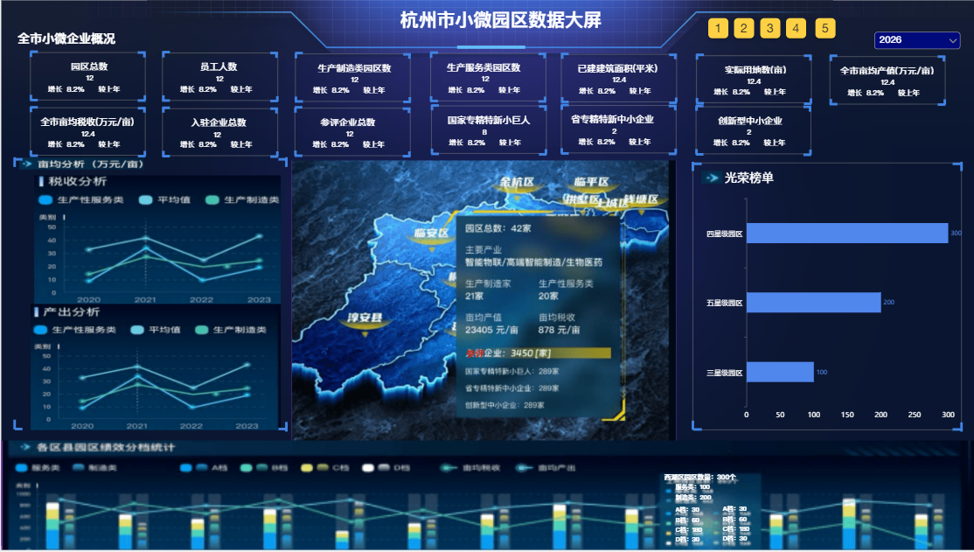

园区列表

园区列表

用例描述
用例名称 | 园区列表 | 用例编号 | YQLB002
主要参与者 | 市级管理员
用例概述 | 展示杭州市所有园区的信息
前置条件 | 登录系统，点击园区列表进入。
后置条件 | 无
功能点描述 | - 新增园区  - 批量导入  - 导出
相关需求 | - 管理端可以新增和编辑园区信息，点击删除时需要二次确认后删除；可以批量导入或批量更新园区信息；  - 园区认定和星级评定不需要人工手动进行维护，完成绩效评定后，在数据仓库模块导入园区评定信息。  - 新增时，每个园区默认当前年度，不支持修改。列表增加一个年度显示字段。  - 产业方向字段，在数据仓库导入园区后显示  - 新增园区园区时，需要填写园区基本基本信息、联系方式、园区面积，其他信息设置为选填  - 新增园区时，只展示基本信息、园区简介两个页面，不展示运营数据。  - 主要产业：新增的时候不展示，详情的时候展示，取企业数量前三的产业显示  - 入驻企业、入驻员工、创新专利数据，由园区端每季度编辑的季度数据生成，不可手动修改  - 管理员可以编辑修改基本信息（基本信息、联系方式、园区面积）、园区简介等信息，运营数据只有园区管理员按季度进行编辑，管理端和区县端不能修改。  - 基本信息-入驻企业、入驻员工、创新专利，根据园区管理员按季度季度编辑的的，相对应进行更新。  - 园区端编辑运营数据时，需要弹窗编辑对应季度数据  - 每个季度的填报状态显示：未填报、已填报，区县端和管理端可以查看填报状态  - 星级评定：通过数据仓库导入，未评定不显示园区星级；已评定显示园区星级
规则与约束

页面展示
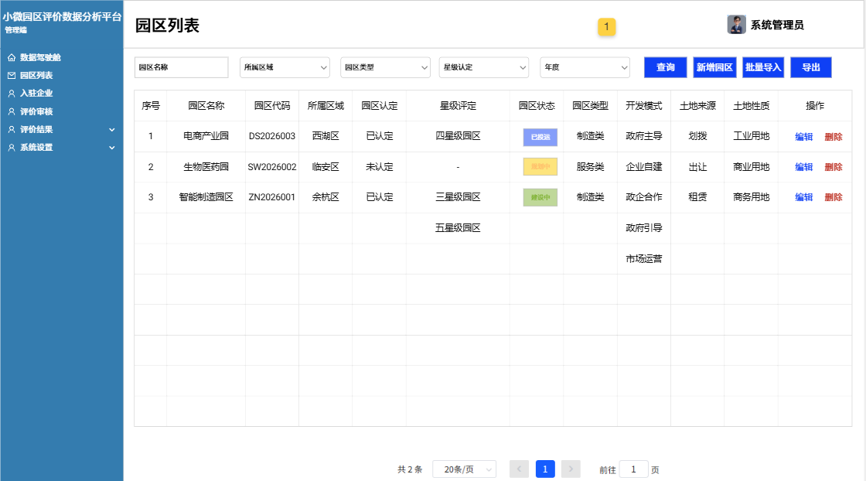
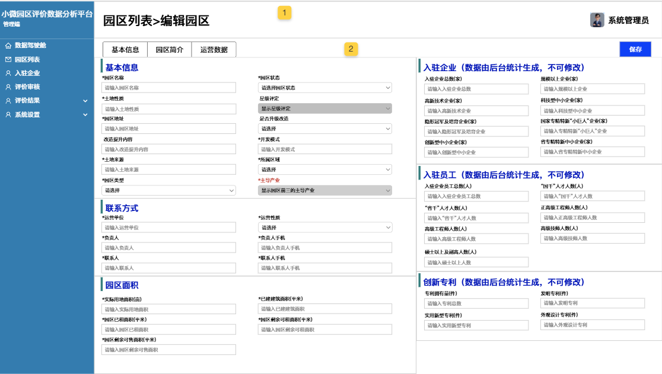

入驻企业

入驻企业

用例描述
用例名称 | 入驻企业 | 用例编号 | RZQY003
主要参与者 | 市级管理员
用例概述 | 展示当前年度杭州市所有园区入驻企业的信息
前置条件 | 登录系统，点击入驻企业进入。
后置条件 | 无
功能点描述 | - 导出参评企业  - 导出主导企业  - 导出所有企业  点击不同的导出按钮，分别导出不同的excel
相关需求 | - 管理端可以查看所有的企业信息；区县端只可以查看当前区县的企业信息；园区端只能查看当前园区的企业信息。  - 此页面默认展示在评价材料-产业发展导入的企业名单，新的一年材料评价导入时，将去年的企业名单信息进行覆盖；  - 企业标签通过数据仓库导入生成；  - 企业标签与企业类型的关系：  规上-规模以上企业；  专精特新小巨人-国家专精特新小巨人；  省级隐形冠军-隐形冠军及培育企业；  省专精特新中小企业-省专精特新中小企业；  单项冠军-国家级制造业单项冠军；  上市企业-上市企业；  国高国家高新技术企业-国家高新技术企业；  创新型中小企业-创新型中小企业；  省科技型中小企业-省科技型中小企业；  - 产业赛道方向：企业产业方向，由线下人工确定后，在数据仓库批量导入系统，显示在对应企业列表。同时数据大屏会展示园区每个企业的荣誉和产业方向  - 企业荣誉(新增):即企业标签，通过数据仓库导入，导入模版（全市企业荣誉新增汇报），此处展示新增的企业荣誉。
规则与约束 | 变更记录：  - 与企查查对接，通过企业名称、企业统一信用代码接口校验成功后，返回企业变更记录，按变更时间倒序进行排序  - 所属产业：企查查对应接口返回企业行业门类  - 入驻时间、法定代表人、联系人、联系人手机、注册资本、注册日期、经营范围、备注等，没有导入的数据来源，调用系统设置-企业信息模块中，导入的企业信息工商数据；后续如果企查查或者阿里云支持对接，可以通过企查查返回对应字段信息，填充企业工商基本信息  - 企业标签：园区端每季度导入更新企业标签信息

页面展示
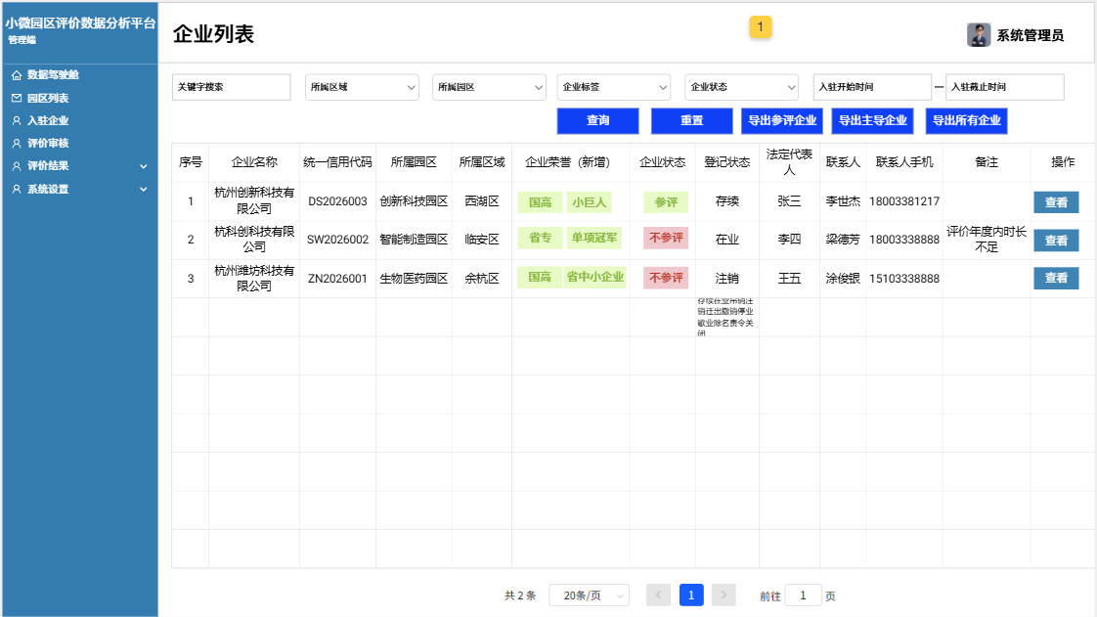
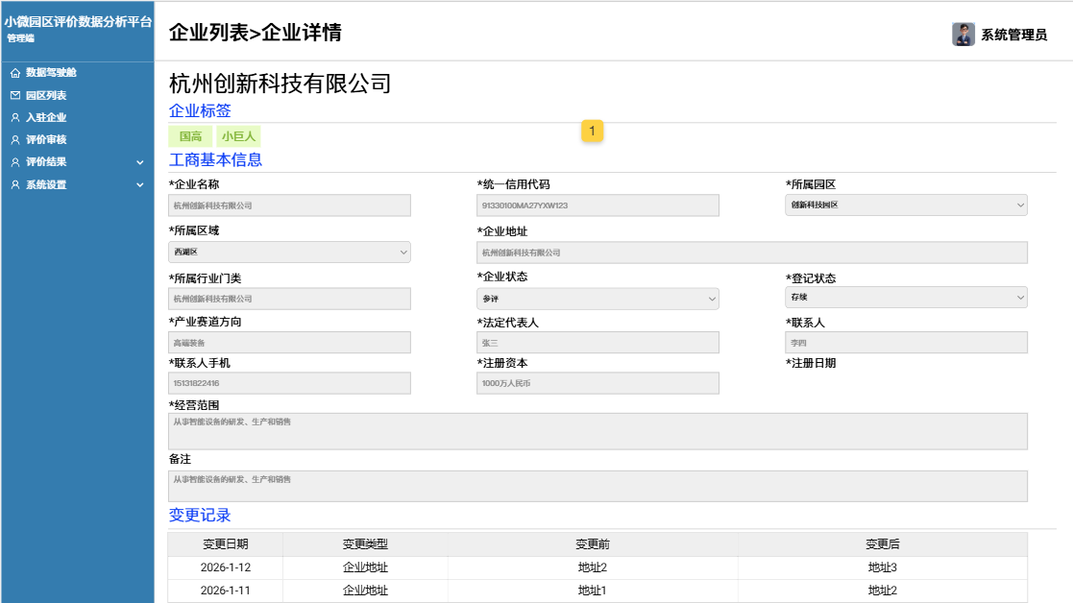

评价审核

评价审核

用例描述
用例名称 | 评价审核 | 用例编号 | PJSH004
主要参与者 | 市级管理员
用例概述 | 展示提交到管理端的所有评价材料
前置条件 | 登录系统，点击评价审核进入。
后置条件 | 无
功能点描述 | 审核评价材料
相关需求 | - 园区端提交评价审核后，先由区县端进行审核，区县审核通过后，由管理端进行审核。  - 区县端驳回后，园区端可以修改后，提交区县端继续审核；管理端驳回后，园区端可以修改提交后，继续由区县端进行审核，区县审核通过后，由管理端进行审核。  - 审核过的材料支持查看详情  - 园区端在评价期限内（每年1月份至12月份），一年一次，提交了就不能再提交，除非驳回。例如：2026年提交的是2025年的评价材料  - 点击审核记录，可以查看审核过程
规则与约束 | 基础指标：  - 基础指标需要由区县端进行审核，管理端不需要审核。  - 区县端审核时，会上传一个行文文件（具体内容和格式市局发下发区县，区县盖章后上传即可），便于市局查看行文内容。  - 此文件在审核时，一旦上传完成，本年度园区提交的所有评价材料，都会在区县审核时自动显示，支持二次上传覆盖之前上传的文件，只展示最新一次上传的文件  产业发展：  - ①、②、③，由数据仓库导入后，直接通过后台计算逻辑进行打分；需要进行需求确认  - ④只需要园区端导入园区企业信息即可，作为本园区参与年度绩效考评的企业。  - ①后台默认全部园区都给5分，后期再根据具体规格做处理；  - 后台计算打分时，需要分别对生产性制造企业和生产性服务企业分别进行计算  企业培育：  - ①、②，由数据仓库导入后，直接通过后台计算逻辑进行打分；  - ③需要管理端进行打分，点击输入打分、审核意见；  科技创新：  - ①、②、③，由数据仓库导入后，直接通过后台计算逻辑进行打分；  - ④、⑤需要管理端进行打分，点击通过输入打分、审核意见；  服务能力：  - ①、②、③、④、⑤需要管理端进行打分，点击通过输入打分、审核意见；  效益产出：  - ①、②、③、④、⑤、⑥，由管理员直接打分；  其他：  - ①取对应年度上报的季度数据，由管理员在数据仓库导入，第四季度视为年度数据，如果年度数据未上报，直接判为D档  - ②年度数据由线下核实，管理员选择是否D档，绩效评定时直接判定为D档；  - ③年度数据由管理员线下打分；  审核结果：  - “审核意见”：是针对本次提报材料的整体审核意见；  - 审核过程中只要有一项选择了驳回，整体流程就需要驳回至园区端；只有全部选择了通过，才会整体流程审核通过。  - 驳回-下拉选择（基础指标、产业发展、企业培育、科技创新、服务能力、效益产出、安全生产、其他）。此处要求针对驳回的选项，园区端只能修改这个类别的内容，其它类别不可修改。  - 驳回时可以支持选择多个指标类别。

计算逻辑
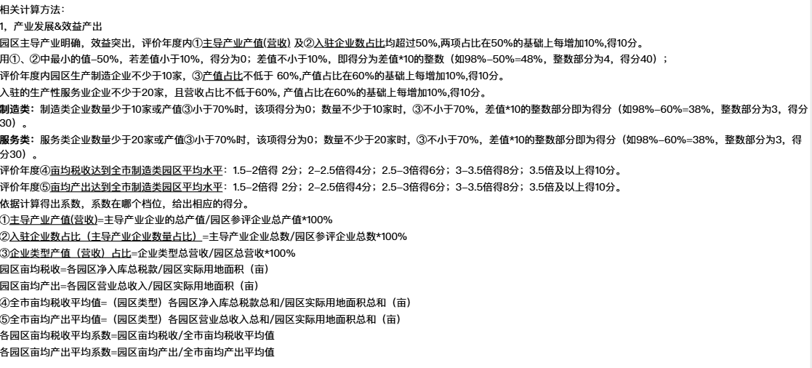

页面展示
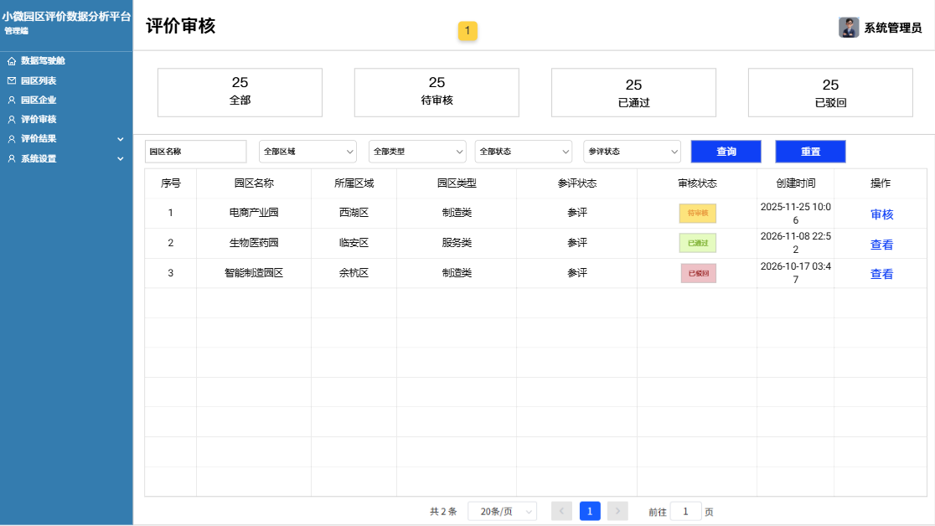
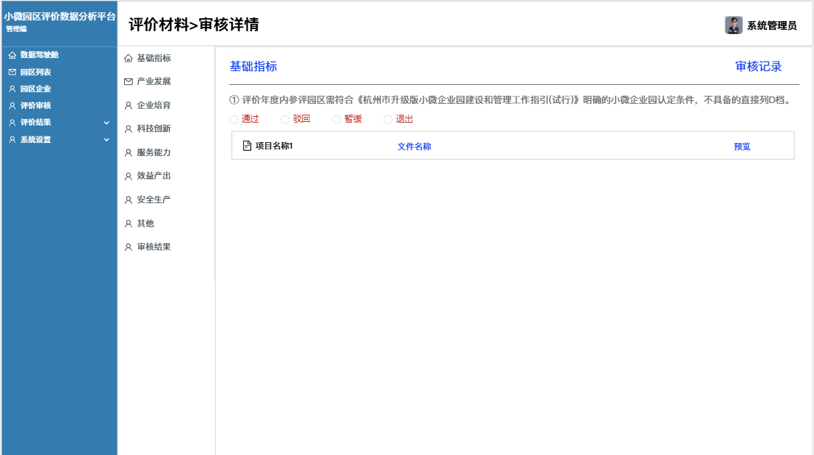
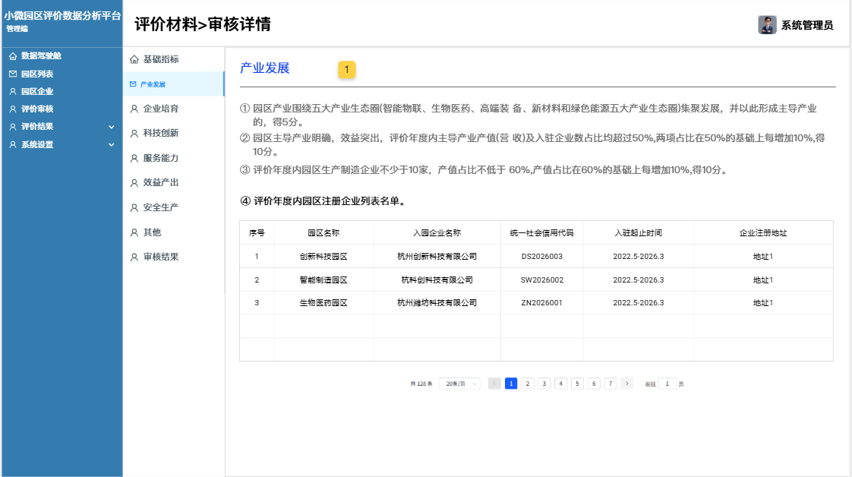
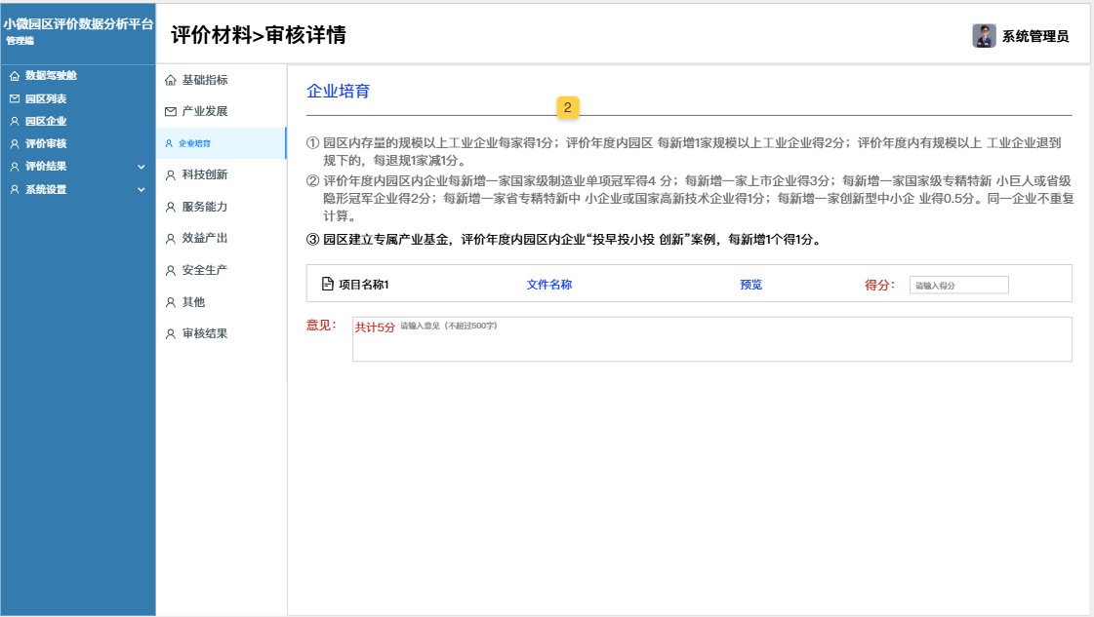
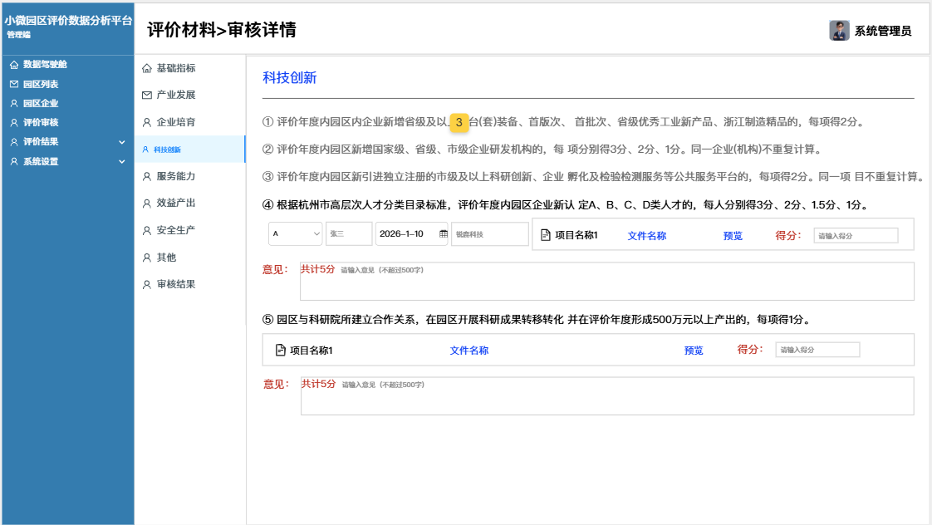
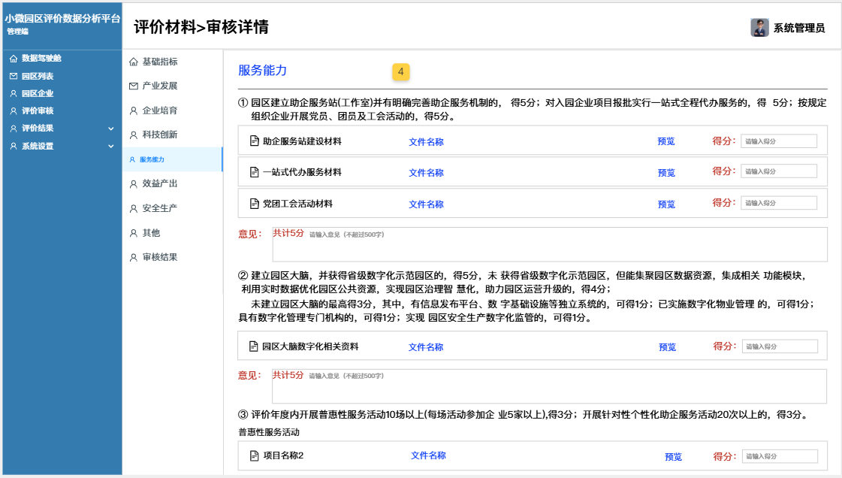
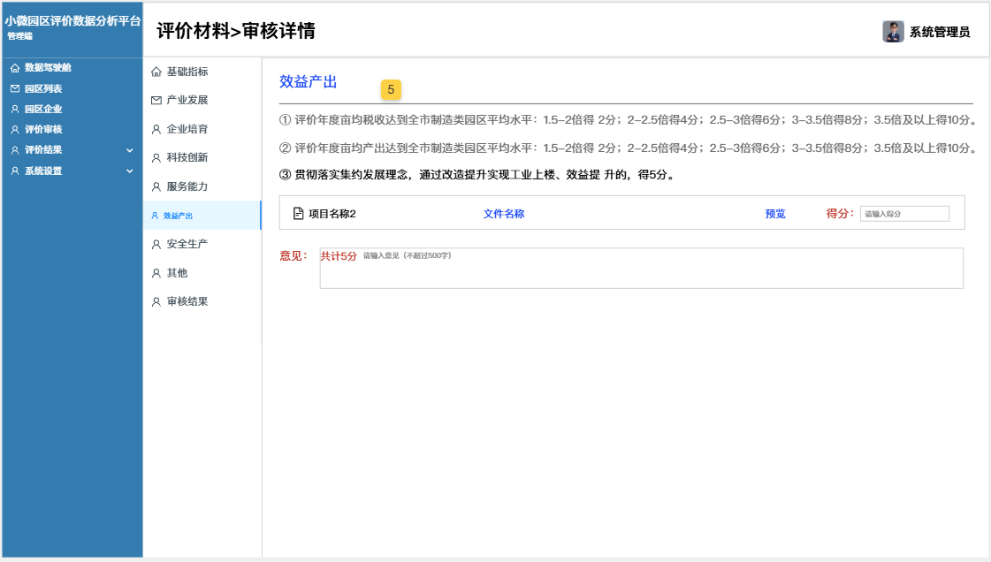
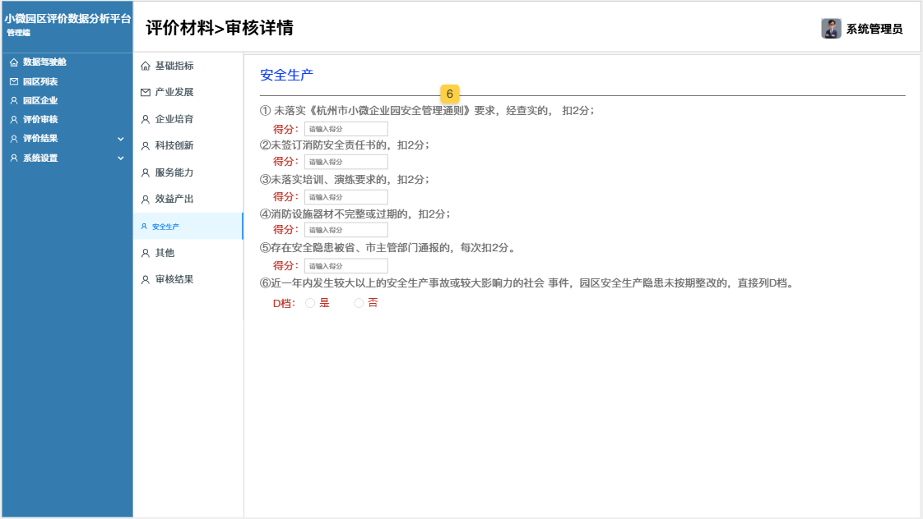

评价结果

园区评价

用例描述
用例名称 | 园区评价 | 用例编号 | PJSH005
主要参与者 | 市级管理员
用例概述 | 展示年度材料评定后的园区评价结果
前置条件 | 登录系统，点击评价结果-园区评价进入。
后置条件 | 无
功能点描述 | 展示园区年度评价结果
相关需求 | - 所有全区本年度考核完成后，点击绩效评定，二次确认后生成各园区绩效分档结果；支持多次绩效评定。  - 本次评价不设总分值，按照分值高低排序，其 中 A 档占比不高于20%,B 档占比不高于30%,C 档占比45% 左右，D 档占比不低于5%,已获评四星级、五星级的小微企 业园继续评为A 档的，可不占A档比例。  指标：  - 主导产业：取参评企业中产业前三的产业  - 所有统计指标对应的值，均取自评价考核和数据仓库导入的数据。  - 管理端可以查看所有考核的园区数据，区县端只能查看当前区县的园区数据，园区端只能查看自己园区的园区数据。  - 导出：生产性制造类和生产性服务类导出的excel不一样
规则与约束 | 园区评价分为详版和简版两种，管理端可以查看详版，区县和园区端只能查看简版

页面展示
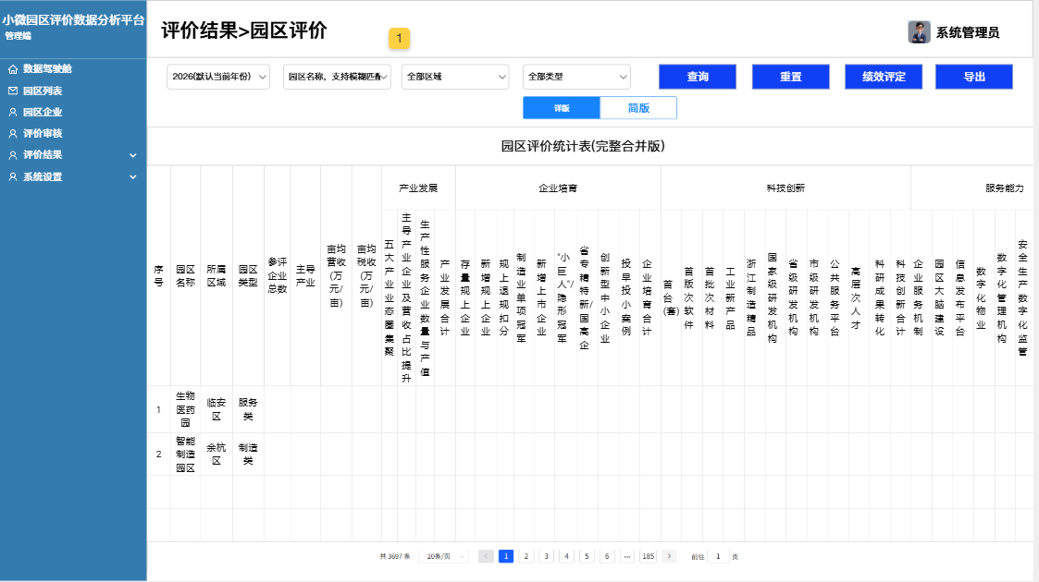
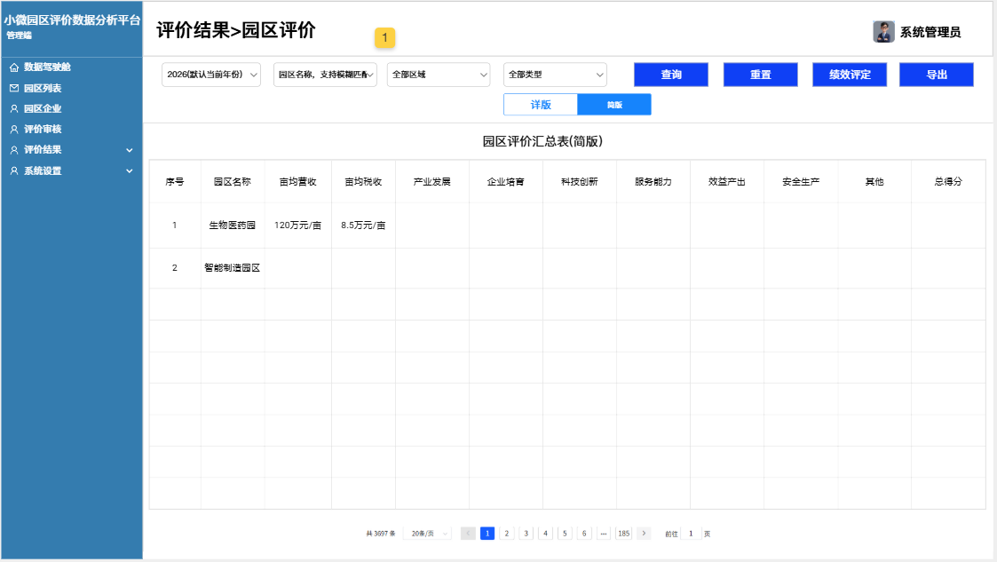

企业指标

用例描述
用例名称 | 企业指标 | 用例编号 | PJSH006
主要参与者 | 市级管理员
用例概述 | 展示年度材料评定后的园区企业荣誉等数量统计
前置条件 | 登录系统，点击评价结果-企业指标进入。
后置条件 | 无
功能点描述 | 展示园区企业荣誉数量
相关需求 | - 展示园区内企业年度-企业培育、科技创新的荣誉数量  - 管理端可以查看所有考核的园区数据，区县端只能查看当前区县的园区数据，园区端只能查看自己园区的园区数据。
规则与约束 | 园区评价分为详版和简版两种，管理端可以查看详版，区县和园区端只能查看简版

页面展示
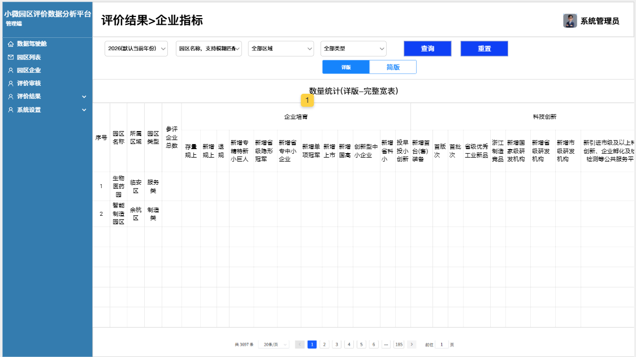
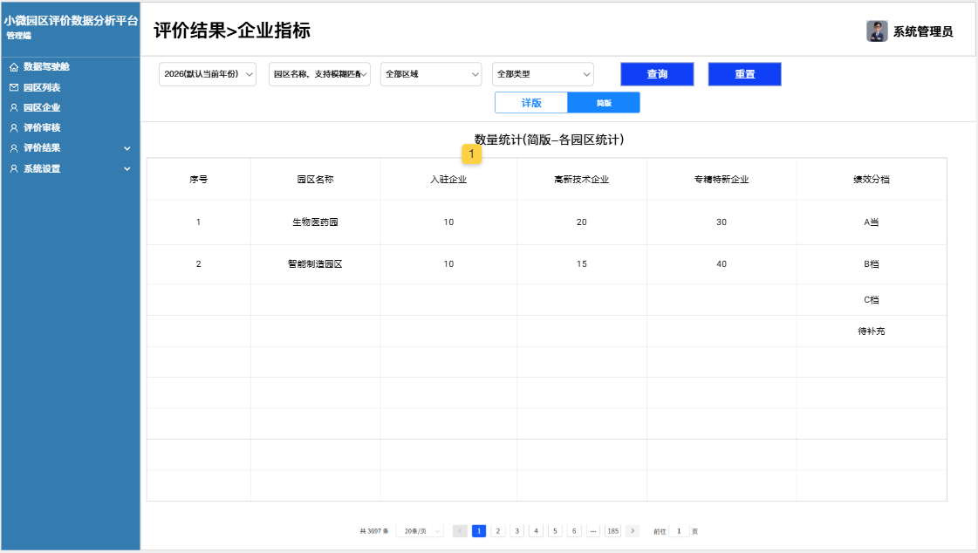

系统设置

区县账号

用例描述
用例名称 | 区县账号 | 用例编号 | PJSH007
主要参与者 | 市级管理员
用例概述 | 维护区县端用户登录账号信息
前置条件 | 登录系统，点击系统设置-区县账号进入。
后置条件 | 无
功能点描述 | - 添加  - 编辑  - 批量导入  - 删除  - 重置密码
相关需求 | - 添加：可以单独维护用户账号信息  - 批量导入：也可以批量导入用户信息创建用户账号信息，密码默认：区县首字母+手机号后6位 xh123456  - 下载模版：下载批量导入模版excel  - 编辑：可以编辑用户信息，设置密码  - 重置密码：点击重置，可以重置用户密码，密码默认：区县首字母+手机号后6位 xh123456  - 删除：点击删除，二次确认后，删除用户账号信息
规则与约束

页面展示
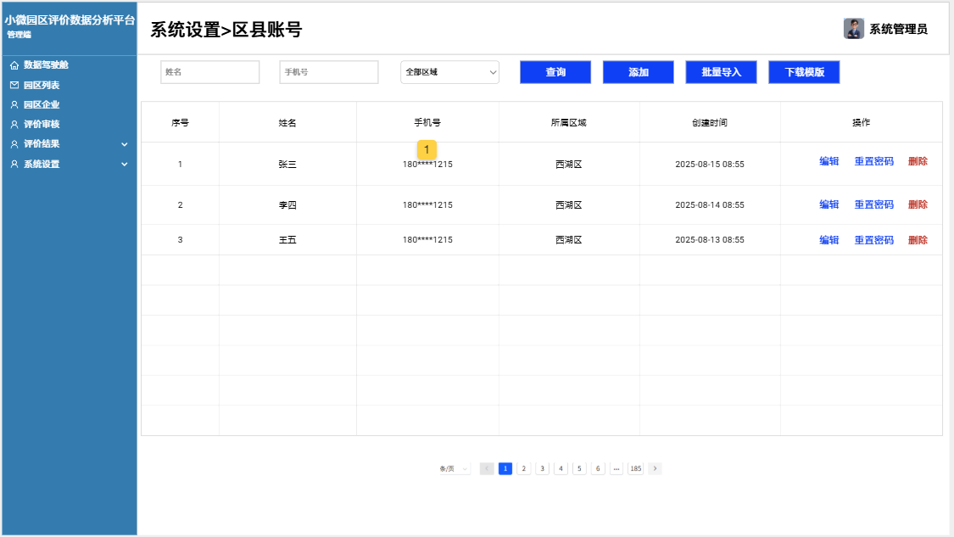

园区账号

用例描述
用例名称 | 园区账号 | 用例编号 | PJSH008
主要参与者 | 市级管理员
用例概述 | 维护园区端用户白名单信息
前置条件 | 登录系统，点击系统设置-园区账号进入。
后置条件 | 无
功能点描述 | - 添加  - 编辑  - 批量导入  - 删除
相关需求 | - 园区端用户通过第三方平台进行单点登录跳转登录，不需要输入账号密码登录  - 添加、批量导入：可以批量创建用户信息，用于单点登录跳转时身份认证（园区姓名、社会统一信用代码、姓名、手机号）
规则与约束

页面展示
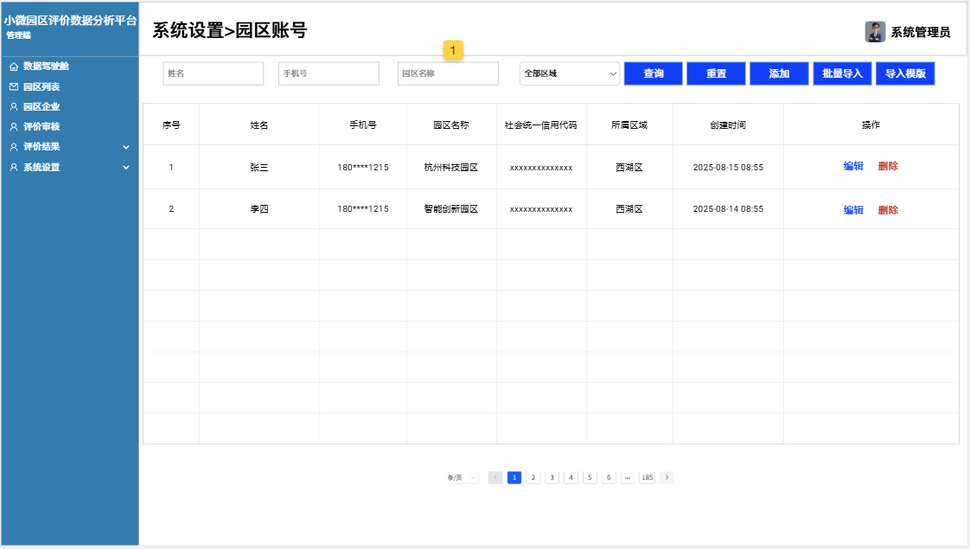

数据仓库

用例描述
用例名称 | 数据仓库 | 用例编号 | PJSH009
主要参与者 | 市级管理员
用例概述 | 通过数据仓库导入企业荣誉、产业方向、评价指标等信息
前置条件 | 登录系统，点击系统设置-数据仓库进入。
后置条件 | 无
功能点描述 | 批量导入
相关需求 | 导入模版如下：  全市企业荣誉新增汇总、全市企业荣誉累计汇总、全市企业产业方向汇总、未上报运营园区名单、园区总营税收、主导产业企业的园区营税收、企业类型的园区营税收、园区星级汇总
规则与约束

页面展示
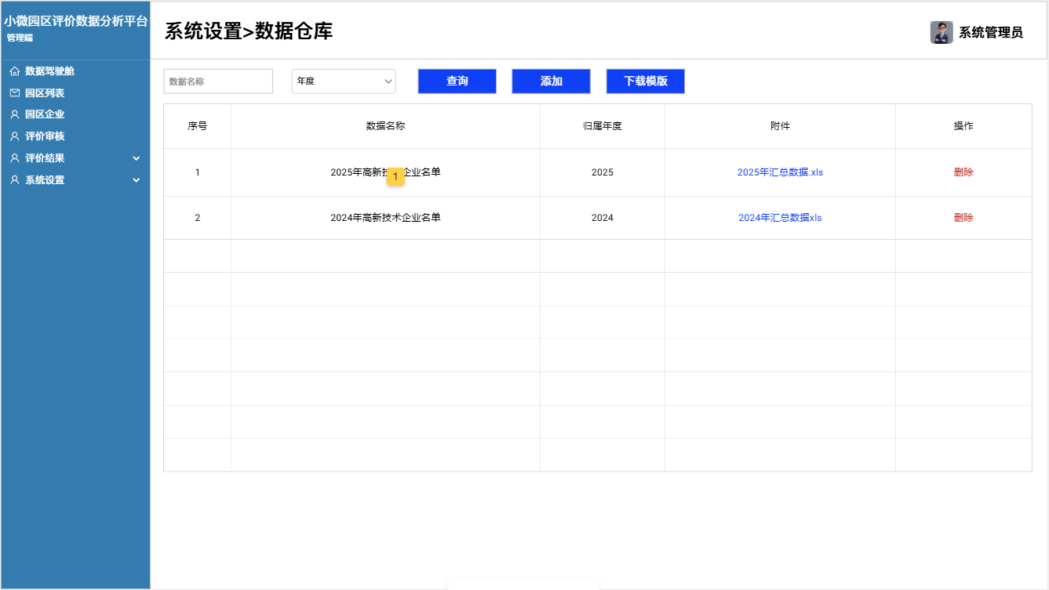

企业信息

用例描述
用例名称 | 企业信息 | 用例编号 | PJSH010
主要参与者 | 市级管理员
用例概述 | 导入全市全量企业基础信息
前置条件 | 登录系统，点击系统设置-企业信息进入。
后置条件 | 无
功能点描述 | - 批量导入  - 编辑  - 删除
相关需求 | 管理员在此模块维护所有企业基础工商信息，定期进行批量导入新增或批量更新企业信息
规则与约束

页面展示
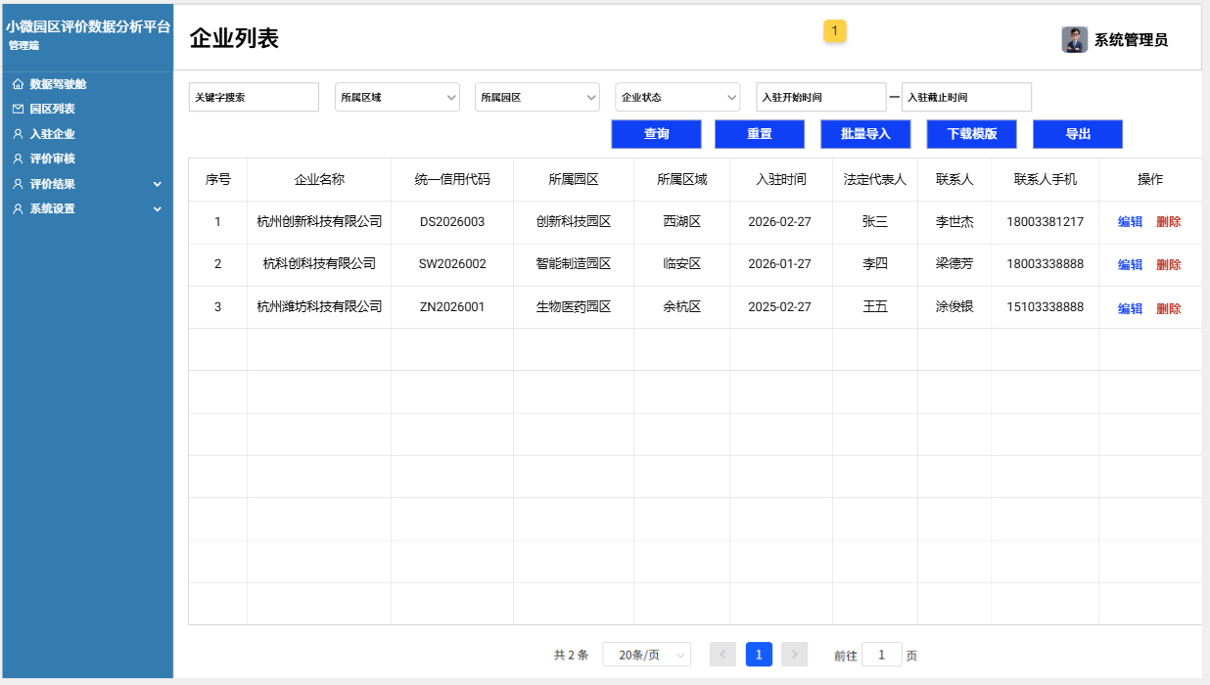

管理端（区县管理员）

数据看板

数据看板

用例描述
用例名称 | 数据看板 | 用例编号 | SJJSC011
主要参与者 | 区县管理员
用例概述 | 展示当前区县所有园区的年度评价数据
前置条件 | 登录系统，点击数据看板进入。
后置条件 | 无
功能点描述 | - 园区企业分析  - 亩均分析  - 园区参评企业数据统计分析  - 光荣榜单
相关需求 | 默认显示前一年度的数据，支持切换年度  一、园区企业分析：  园区企业总数：展示园区所有企业的总数量；  员工总数：展示所有园区的员工总数，调用园区详情-运营数据页面的员工数量字段数据；  生产制造类园区数：展示当前园区制造类园区总数；  生产服务类园区数：展示当前园区服务类园区总数；  已建建筑面积：所有园区的已建建筑面积总和；  实际用地数：所有园区的实际用地数总和；  全区亩均产值：全区总产值/全区所有全区实际用地数；全区所有企业的产值都由管理员，在数据仓库菜单中导入；  全区亩均税收：全区总产值/全区所有园区已建建筑面积；全区所有企业的产值都由管理员，在数据仓库菜单中导入；  参评企业总数：显示当年度评价材料中“企业发展-④”中导入成功的企业总数量，调用企查查接口后，显示为参评的企业；  入驻企业总数：显示所有园区入驻企业的总数量；  省专精特新中小企业：展示当前区县所有园区的省专精特新中小企业的总数量；  国家专精特新“小巨人”：展示当前区县所有园区的国家专精特新“小巨人”的总数量；  创新型中小企业：展示当前区县所有园区创新型中小企业的总数量；  二、亩均分析：  税收分析：获取所有导入企业(服务类/制造类)的总税收/总用地数  产出分析:获取所有导入企业(服务类/制造类)的总营收/总用地数  默认展示近3年的数据  平均值=所有导入企业的总税收/总用地数  三、区县绩效统计分析：  1. 各区县绩效分档由管理员通过年度绩效评定后统一统计；  2. 按服务类、制造类分别统计绩效分档数量；  3. 导入企业营收与税收数据后，计算亩均税收（万元/亩）与亩均产出（万元/亩）  4、展示近3年绩效评定结果  四、光荣榜单：  1. 展示当前区县三星/四星/五星园区的数量；每个绩效评价审核完成后，系统会将各园区的绩效分档结果汇总上报，评定园区星级后，通过数据仓库导入进行更新；  2. 点击三星/四星/五星园区，可以展示对应的园区信息；点击园区，可查看园区详情；  3. 当前年份未更新时，显示为0；  4. 市小微办根据各区县小微办汇总上报的资料进行评价打分。本次评价不设总分值，按分数高低排序，其中A档占比不高于20%，B档占比不高于30%，C档占比45%左右，D档占比不低于5%；已获评四星级、五星级的小微企业园继续评为A档的，可不占A档比例；  5. 雷达图需要有每个变量的数值。
规则与约束

页面展示
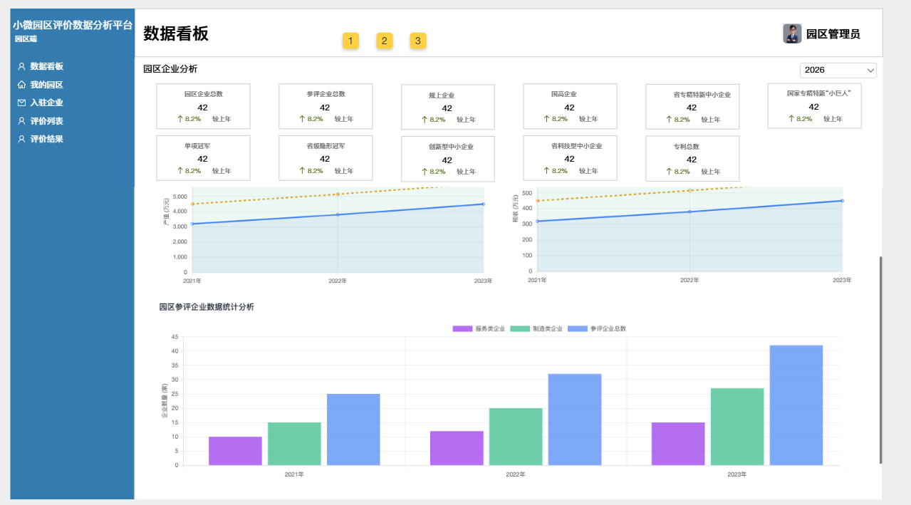

园区列表

园区列表

用例描述
用例名称 | 园区列表 | 用例编号 | SJJSC012
主要参与者 | 区县管理员
用例概述 | 展示当前区县所有园区的信息
前置条件 | 登录系统，点击园区列表板进入。
后置条件 | 无
功能点描述 | 查看园区信息
相关需求 | 区县端可以查看当前区县所有园区的信息，不可修改园区信息
规则与约束

页面展示
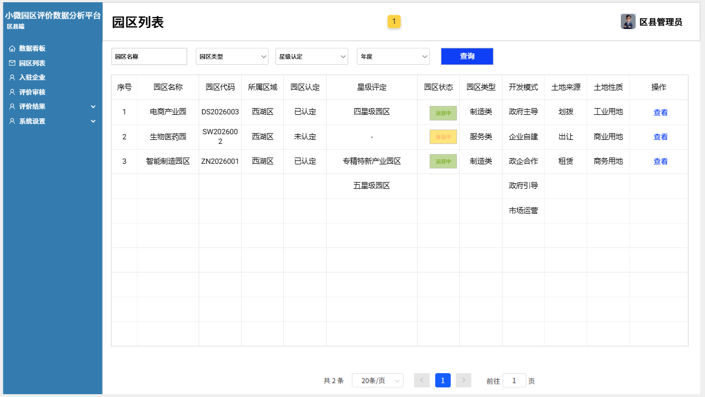
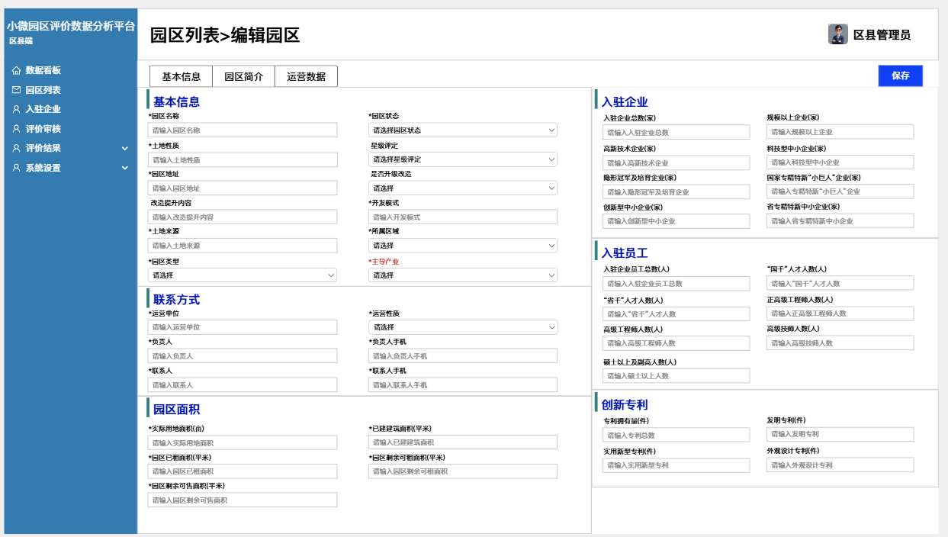

入驻企业

入驻企业

用例描述
用例名称 | 入驻企业 | 用例编号 | SJJSC013
主要参与者 | 区县管理员
用例概述 | 展示当前区县所有园区的信息
前置条件 | 登录系统，点击入驻企业进入。
后置条件 | 无
功能点描述 | 查看入住企业信息
相关需求 | - 园区端可以查看所有入驻企业的企业信息，不可修改  - 企业状态：存续、在业、吊销、注销、迁出、撤销、停业、歇业、除名、责令关闭
规则与约束 | 这里的入驻企业，展示的是前一年度的企业信息，在企业培育导入的企业

页面展示
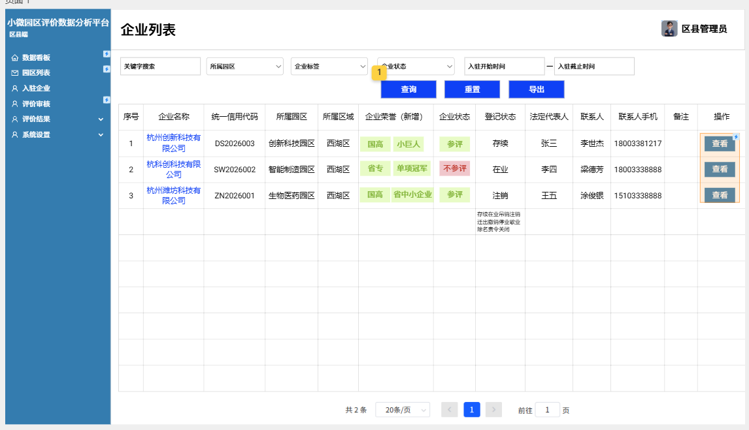
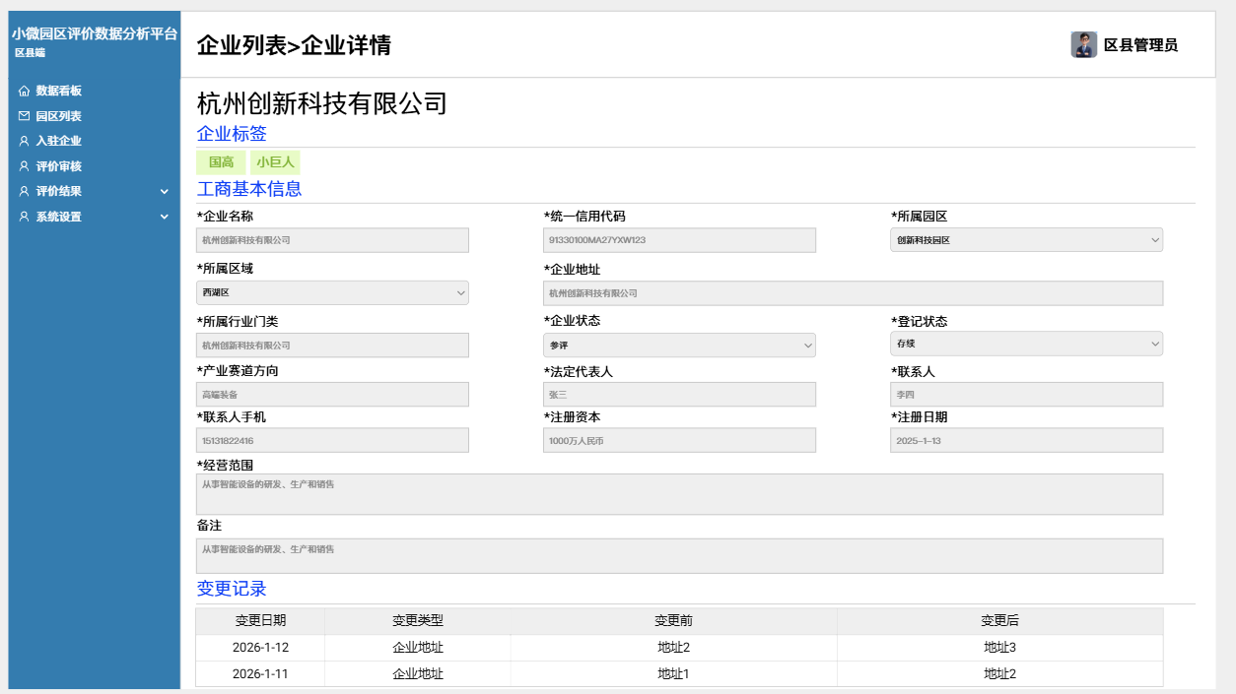

评价审核

评价审核

用例描述
用例名称 | 评价审核 | 用例编号 | PJSH014
主要参与者 | 区县管理员
用例概述 | 展示提交到区县端的所有评价材料
前置条件 | 登录系统，点击评价审核进入。
后置条件 | 无
功能点描述 | 审核评价材料
相关需求 | - 园区端提交评价审核后，先由区县端进行审核，区县审核通过后，由管理端进行审核。  - 区县端驳回后，园区端可以修改后，提交区县端继续审核；管理端驳回后，园区端可以修改提交后，继续由区县端进行审核，区县审核通过后，由管理端进行审核。  - 审核过的材料支持查看详情；暂缓和退出的不支持查看详情  - 园区端在评价期限内（每年1月份至12月份），一年一次，提交了就不能再提交，除非驳回。例如：2026年提交的是2025年的评价材料  - 如果今年提交过评价材料，再次点击新增时，提示：每年只允许提交一次评价材料，请勿重复提交！
规则与约束 | 基础指标：  - 基础指标需要由区县端进行审核，管理端不需要审核。  - 区县端审核时，会上传一个行文文件（具体内容和格式市局发下发区县，区县盖章后上传即可），便于市局查看行文内容。  - 此文件在审核时，一旦上传完成，本年度园区提交的所有评价材料，都会在区县审核时自动显示，支持二次上传覆盖之前上传的文件，只展示最新一次上传的文件

页面展示
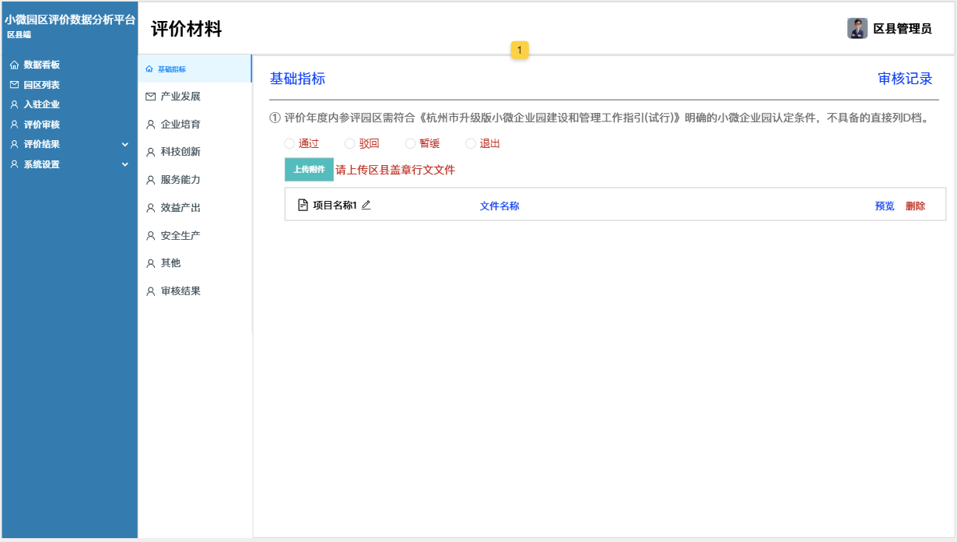

评价结果

园区评价

用例描述
用例名称 | 园区评价 | 用例编号 | PJSH015
主要参与者 | 区县管理员
用例概述 | 展示年度材料评定后的园区评价结果
前置条件 | 登录系统，点击评价结果-园区结果进入。
后置条件 | 无
功能点描述 | 展示园区年度评价结果
相关需求 | 区县端只能查看当前区县所有园区的评价数据
规则与约束

页面展示
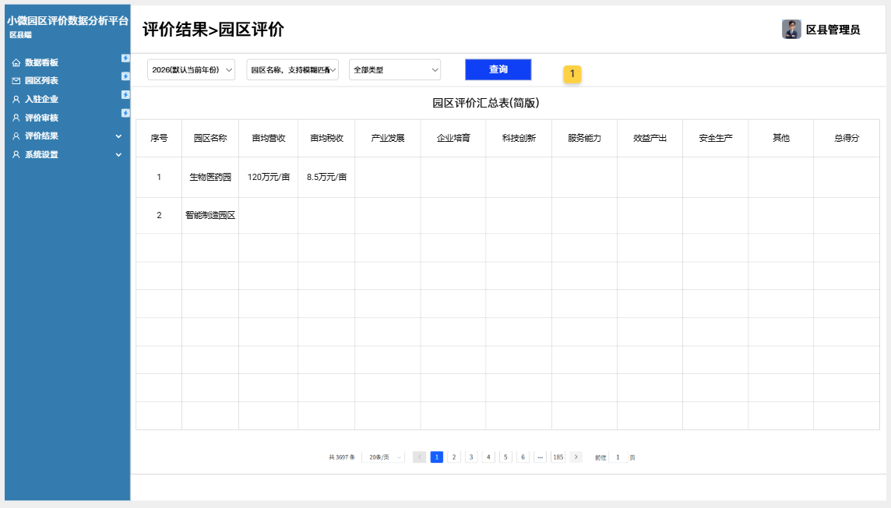

管理端（园区管理员）

数据看板

数据看板

用例描述
用例名称 | 数据看板 | 用例编号 | SJJSC016
主要参与者 | 园区管理员
用例概述 | 展示当前园区的年度评价数据
前置条件 | 登录系统，点击数据看板进入。
后置条件 | 无
功能点描述 | - 园区企业分析  - 亩均分析  - 园区参评企业数据统计分析
相关需求 | 默认显示前一年度的数据，支持切换年度  一、园区企业分析：  园区企业总数：展示园区所有企业的总数量；  参评企业总数：显示当年度评价材料中“企业发展-④”中导入成功的企业总数量，调用企查查接口后，显示为参评的企业；  规上企业：展示当前园区所有规模以上企业总数量；  国高企业：展示当前园区所有国家高新技术企业的总数量；  省专精特新中小企业：展示当前园区所有省专精特新中小企业的总数量；  国家专精特新“小巨人”：展示当前园区所有国家专精特新“小巨人”的总数量；  单项冠军：展示当前园区所有国家级制造业单项冠军的总数量；  省级隐形冠军：展示当前园区所有隐形冠军及培育企业的总数量；  创新型中小企业：展示当前园区所有创新型中小企业的总数量；  省科技型中小企业：展示当前园区所有省科技型中小企业的总数量；  专利总数：展示当前园区所有企业的专利总数量。  二、亩均分析：  1、税收分析：获取所有导入企业(服务类/制造类)的总税收/总用地数  2、产出分析:获取所有导入企业(服务类/制造类)的总营收/总用地数  3、默认展示近3年的数据  4、平均值=所有导入企业的总税收/总用地数  三、园区参评企业数据统计分析：  1. 显示近3年参评企业、服务类企业、制造类企业数量
规则与约束

页面展示
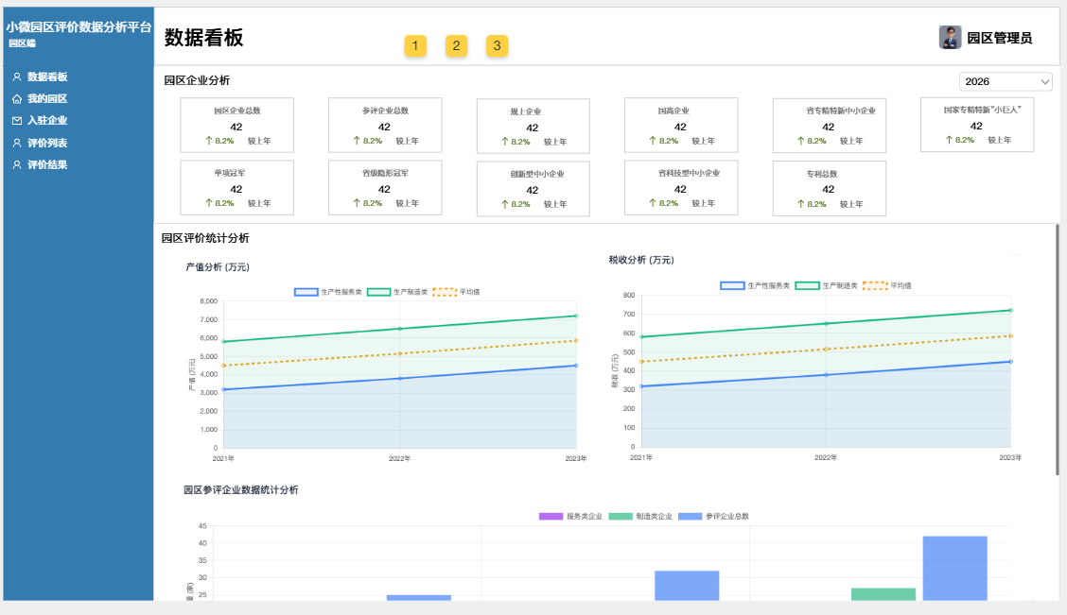

我的园区

我的园区

用例描述
用例名称 | 我的园区 | 用例编号 | SJJSC017
主要参与者 | 园区管理员
用例概述 | 展示当前园区的园区信息
前置条件 | 登录系统，点击我的园区进入。
后置条件 | 无
功能点描述 | 按季度填报运营管理数据
相关需求 | 园区管理员只允许修改基本信息-联系方式和园区简介，可以编辑运营数据页面的季度数据  1、园区端点击立即填报，可以编辑入驻企业、园区面积、入驻员工、创新专利字段；  ①编辑入驻企业时，需要上传园区企业数据附件，自动回显园区入驻企业数量  ②上传园区入驻企业附件后，与数据仓库导入的全市企业荣誉累计汇总进行对比，自动计算出（规上、高新技术企业等）荣誉类型的企业数量，显示在对应季度的列表上，同时回显显示到基本信息-入驻企业对应字段  ②编辑园区面积、入驻员工、创新专利内容字段后，显示在对应季度的列表上，同时回显显示到基本信息-园区面积、入驻企业、入驻员工、创新专利对应字段
规则与约束

页面展示
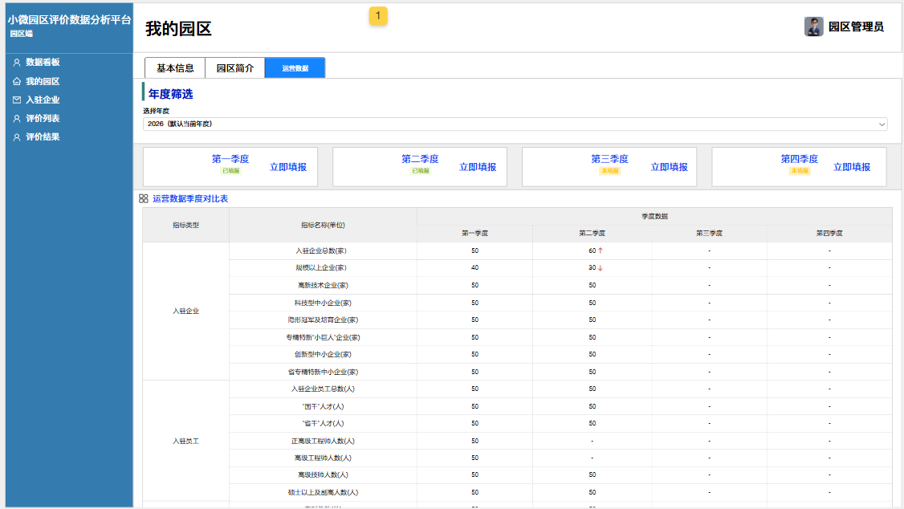

入驻企业

入驻企业

用例描述
用例名称 | 入驻企业 | 用例编号 | SJJSC018
主要参与者 | 园区管理员
用例概述 | 展示当前园区的入驻企业信息
前置条件 | 登录系统，点击入驻企业进入。
后置条件 | 无
功能点描述 | 查看入驻企业信息
相关需求 | 园区端-入驻企业展示的是，评价材料-产业发展导入的企业信息；  导入参评企业信息时，与企查查对接，用企业名称、社会统一信用代码调用企查查企业信息，能够查询到的企业，且满足企业参评条件的，视为参评；否则为不参评。  ①用企业名称、统一信用代码，去企查查进行查询，如果企查查存在，再验证企业地址信息以及企业入驻园区时间，是否满足要求  ②如果存在企业名称/统一信用代码，只有一个字段信息正确的情况，通过唯一正确字段信息，更新系统中展示错误的信息；  ③如果企业名称/统一信用代码分别指向两个不同的企业，企业参评状态标记不参评，备注显示：未查询到企业信息；  ④如果企业名称/统一信用代码都不正确，企业参评状态标记不参评，备注显示：企业不存在；  导入参评企业的入驻企业时间，不满入园时间条件（6个月）的，备注显示：评价年度内时长不足。  对企查查企业经营状态为注销、退出的，退出的直接判定为不参评，原因为经营状态为注销或退出；注销的查看注销时间 ，如果是2025年6月30日（含）前注销的，为不参评企业，原因为入驻时长不足，如是在2025年7月1日（含 ）后注销的，则为参评企业。如果没有注销时间，直接为不参评企业，原因为经营状态为注销或退出。  4、企业的注册地址情况比对情况分两种，一类是无地址变更记录的，企业的注册地址与园区地址进行模糊匹配，  ①区/路/门牌号/园区名称，XX区一致即参评；  ②园区名称一致即参评；  ③XXl路XX号一致即参评；  满足以上任意条件，即视为参评，不一致即为不参评 ，原因为园企地址不一致，；二是有变更记录的，总原则就是在考评年度内要在园区入驻时间须半年以上。
规则与约束

页面展示
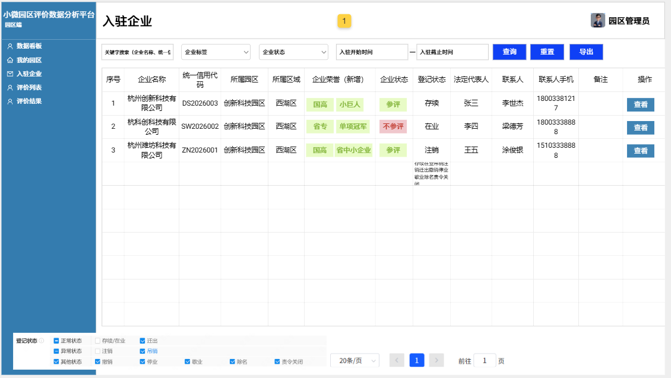
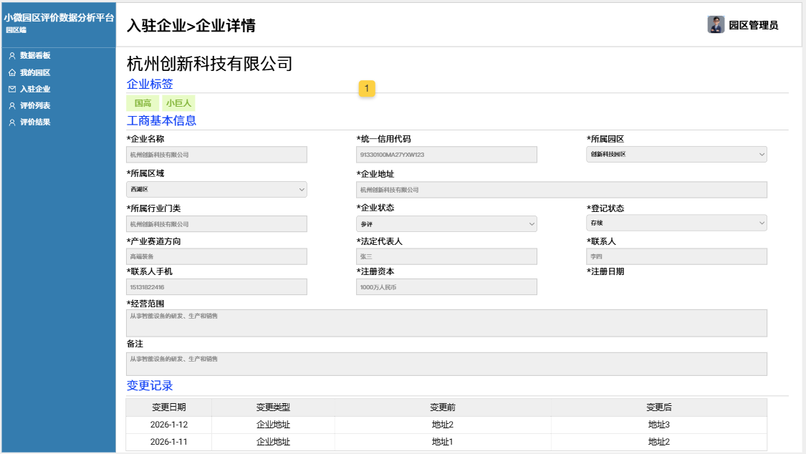

评价列表

评价材料

用例描述
用例名称 | 评价材料 | 用例编号 | SJJSC019
主要参与者 | 园区管理员
用例概述 | 填报上一年度园区评价材料
前置条件 | 登录系统，点击评价列表进入。
后置条件 | 无
功能点描述 | 填写上一年度园区评价材料
相关需求 | 1、园区端提交评价审核后，先由区县端进行审核，区县审核通过后，由管理端进行审核。  2、区县端驳回后，园区端可以修改后，提交区县端继续审核；管理端驳回后，园区端可以修改提交后，继续由区县端进行审核，区县审核通过后，由管理端进行审核。  3、审核过的材料支持查看详情；暂缓和退出的不支持查看详情  4、园区端在评价期限内（每年1月份至12月份），一年一次，提交了就不能再提交，除非驳回。例如：2026年提交的是2025年的评价材料  5、如果今年提交过评价材料，再次点击新增时，提示：每年只允许提交一次评价材料，请勿重复提交！  6、如果区县端审核通过了，就不允许园区端修改上传的企业名单了；区县端没审核通过，园区端就随时可以修改上传的企业名单
规则与约束

页面展示
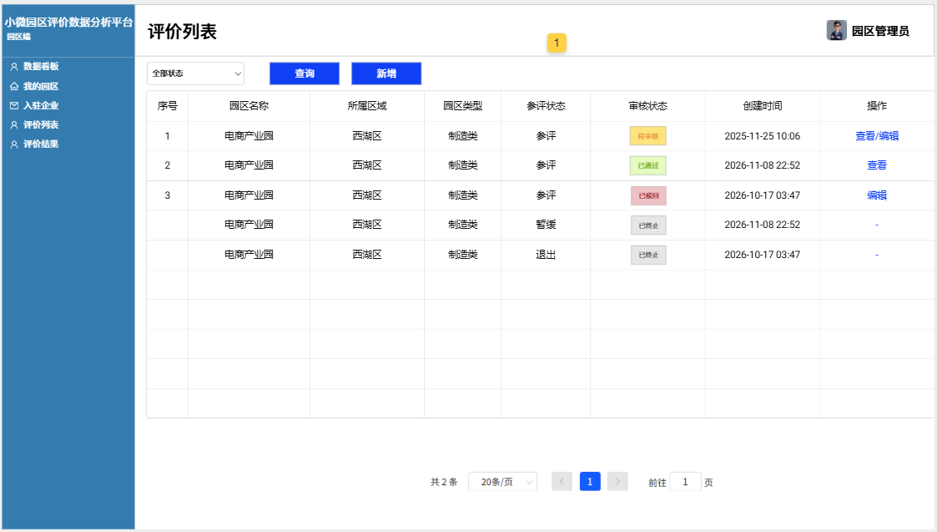
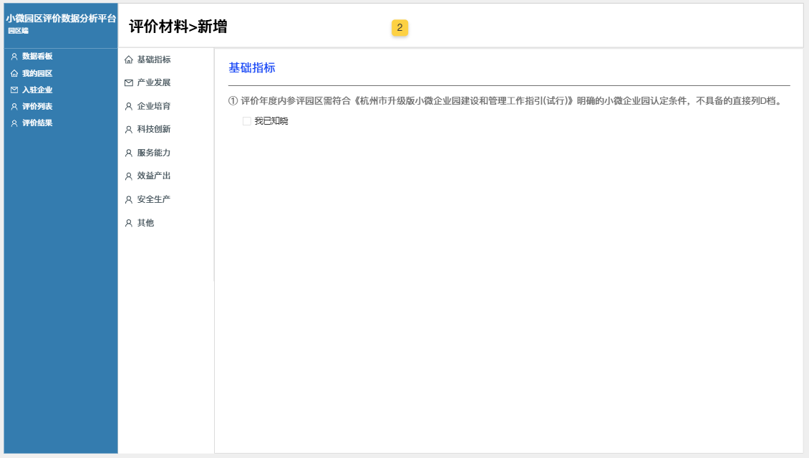
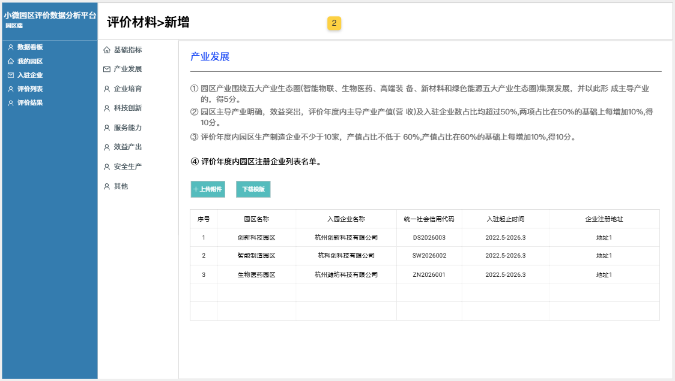
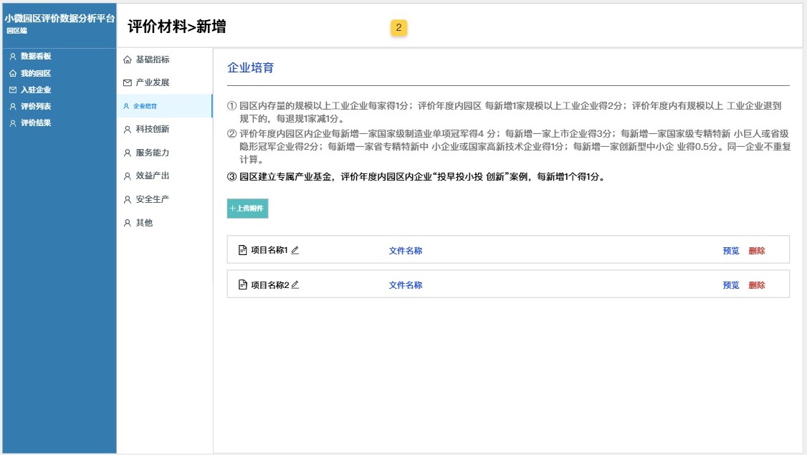
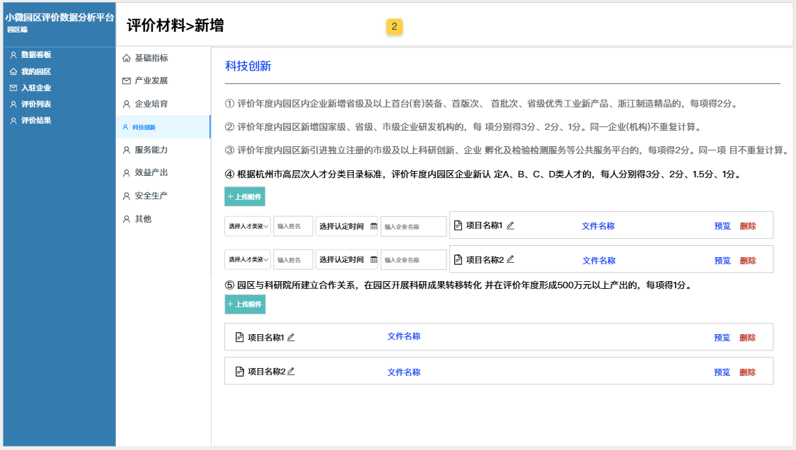
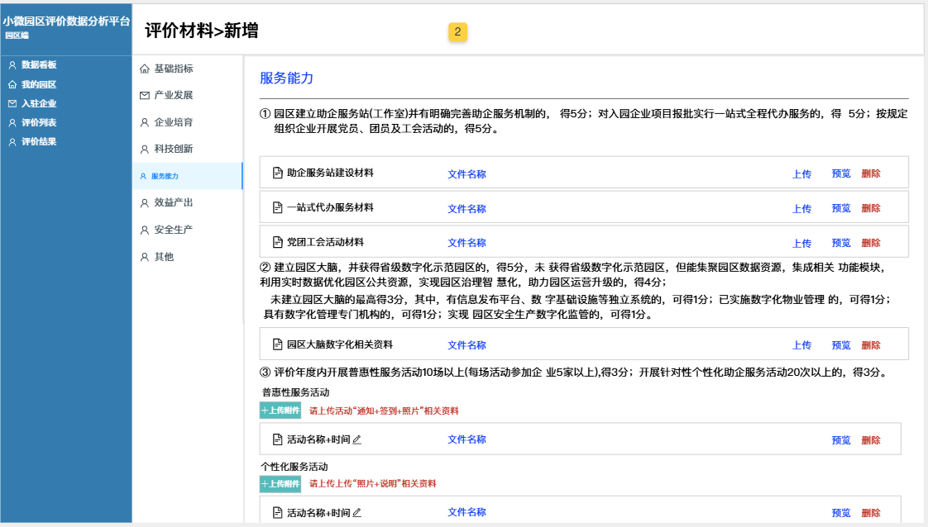
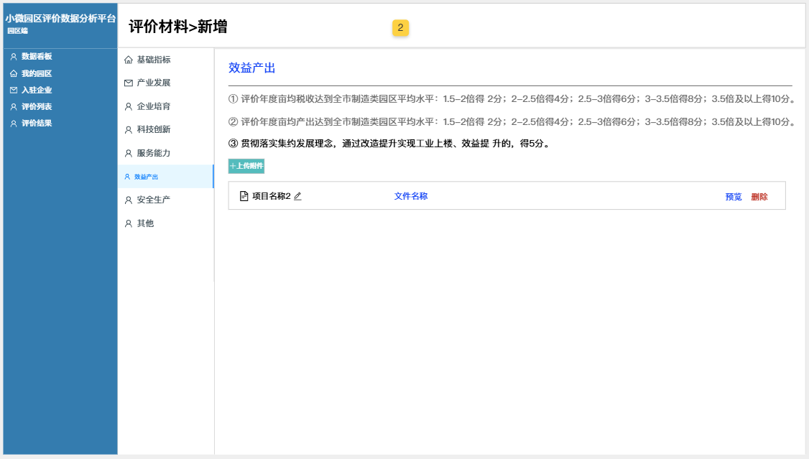

评价结果

评价结果

用例描述
用例名称 | 评价结果 | 用例编号 | SJJSC020
主要参与者 | 园区管理员
用例概述 | 展示年度材料评定后的园区评价结果
前置条件 | 登录系统，点击评价结果进入。
后置条件 | 无
功能点描述 | 展示年度材料评定后的园区评价结果
相关需求 | 园区端只能查看当前园区的评价数据
规则与约束

页面展示
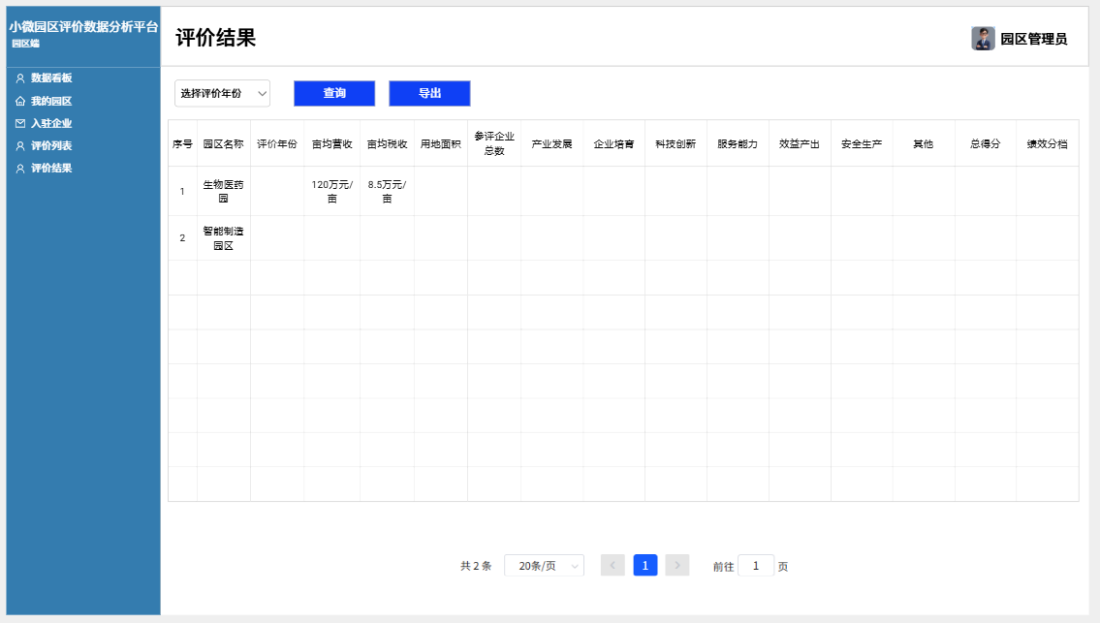

未确定需求-企查查、阿里云企业对接

当前进度
已确定与企查查、阿里云对接需求，但选择哪家系统对接，商务未进行商定。

